ЗАПУСК ПРОГРАММЫ

Отображается главное окно приложения. В этом окне содержатся кнопки для перехода к интересующим разделам и рекламный баннер.

НАЖАТИЕ КНОПКИ «СВЕТИЛЬНИКИ»

Отображается окно с каталогом продукции (светильников). Каталог отображается в виде списка виджетов с краткой информацией о конкретном светильнике (название, тип, изображение). По желанию можно осуществить поиск по названию в строке поиска светильников и сортировку по фильтрам в разделе поиска по фильтрам. Далее можно выбрать виджет с конкретным светильником – откроется окно с полной информацией о светильнике (наименование, тип, мощность, световой поток, световая эффективность, цветовая температура, изображения).

НАЖАТИЕ КНОПКИ «РАСЧЁТЫ»

Отображается окно для выполнения сравнительных расчётов энергоэффективности. Окно содержит две области для ввода информации и одну для отображения графиков. Область для ввода содержит выпадающий список с каталогом светильников и поля для числовых значений (часть полей соответствует параметрам светильника, часть состоит из: количество рабочих дней в году, рабочих часов в день, стоимость электроэнергии, рост тарифа в год, стоимость установки). Поля, соответствующие параметрам светильника, заполняются автоматически при выборе светильника из каталога или заполняются вручную. Графики строятся на основе данных с одной области ввода (одна кривая на графике) или с двух (две кривые разных цветов).

НАЖАТИЕ КНОПКИ «ДОКУМЕНТАЦИЯ»

Отображается окно со списком документов в виде виджетов с названием документа. По желанию можно осуществить поиск документа по названию в строке поиска документа. При нажатии на конкретный виджет, на выбор документ можно скачать на устройство или отобразить его содержимое в новом окне.

НАЖАТИЕ КНОПКИ «КОНТАКТНЫЕ ДАННЫЕ»

Отображается окно с контактными данными (адрес, телефонные номера, email, сайт).

НАЖАТИЕ КНОПКИ «ВНЕСТИ ПРЕДЛОЖЕНИЕ»

Отображается окно с полем для ввода текста и полями с информацией об отправителе (имя, организация (опционально), email). При нажатии на кнопку «Отправить» текст предложения и данные отправителя отправляются на email получателя.

-------------------------------------------------------------------------------------------------------------

На основе этих действий можно выделить следующие ключевые слова:

1. Главное окно;
2. Рекламный баннер;
3. Кнопки главного экрана;
4. Разделы приложения;
5. Окно с каталогом продукции (светильников);
6. Виджет;
7. Список виджетов со светильниками;
8. Светильник;
9. Строка поиска по названию светильника;
10. Раздел поиска по фильтрам светильника;
11. Окно с полной информацией о светильнике (окно конкретного светильника);
12. Окно расчётов;
13. Область ввода информации для расчётов;
14. Выпадающий список с каталогом светильников;
15. Область построения графиков;
16. Поля с числовыми значениями;
17. График;
18. Данные с области ввода;
19. Кривая на графике;
20. Разные цвета кривой;
21. Окно со списком документов;
22. Устройство;
23. Строка поиска по названию документа;
24. Окно с содержимым документа;
25. Окно с контактными данными;
26. Контактные данные;
27. Окно внесения предложения;
28. Поле для ввода текста предложения;
29. Поля с информацией об отправителе;
30. Кнопка «отправить»;
31. Текст предложения;
32. Данные отправителя;
33. Почта получается предложения.

-------------------------------------------------------------------------------------------------------------

Ввиду того, что некоторые элементы сами по себе являются сложными (выпадающий список, поле ввода текста и т.д.) пришлось условно упростить их до атрибутов более сложных сущностей.

Две сущности (контактные данные и отправитель) имеют спорную роль. Контактные данные имеют набор атрибутов для отображения в окне контактов и атрибут «email для получения предложений», что является, по сути, адресом отправки предложения и может быть не связано с основным адресом для связи, но используется неявно для пользователя как адрес отправки. Эти данные просто хранятся в едином списке в единственном экземпляре. Отправитель содержит в себе информацию от отправителе и может сохраняться для отчётности, а также для хранения списка потенциальных клиентов. Хотя на данном этапе эта информация не имеет особого значения.

Ниже представлен список выделенных сущностей:

1. Светильник:

- наименование;

- тип;

- мощность;

- световой поток;

- световая эффективность;

- цветовая температура;

- изображения;

1.1 Каталог светильников;

2. Документ:

-название;

- содержание;

2.1 Каталог документов;

3. Контактные данные:

- адрес;

- список телефонных номеров;

- email;

- сайт;

- email для получения предложений;

4. Отправитель:

- имя;

- название организации (опционально);

- email;

- текст предложения;

5. Главное окно:

- рекламный баннер;

- кнопки главного окна;

6. Окно с каталогом светильников:

- виджеты светильников;

- строка поиска светильника по названию;

- раздел поиска по фильтрам;

7. Окно с полной информацией о светильнике:

- светильник из каталога;

8. Окно расчётов:

- область ввода информации;

- область графиков;

9. График:

- данные с области ввода;

- кривая графика;

- цвета;

10. Окно со списком документов:

- виджеты документов;

- строка поиска по названию документа;

11. Окно с содержимым конкретного документа:

- документ из каталога;

12. Окно с контактными данными:

- контактные данные;

13. Окно внесения предложения:

- поле ввода текста;

- поля с информацией об отправителе;

- кнопка «отправить»;

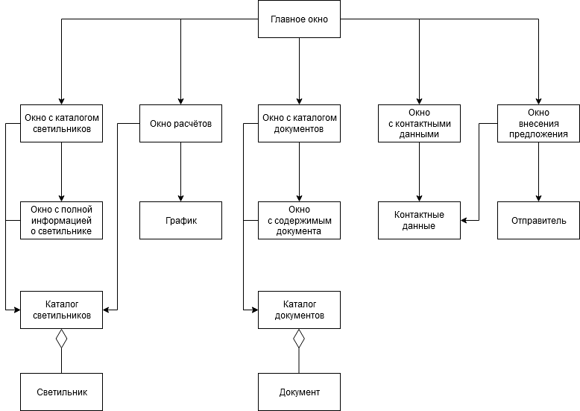

Рис. 1 – Диаграмма сущностей